Fruktóza – řešení
Pracovní list je určen pro žáky SŠ. Jeho cílem je zopakovat základní vlastnosti sacharidů a na základě zhlédnutého videa si uvědomit, proč je užívání většího množství sacharózy pro naše tělo škodlivé.
- Fruktóza: Je to jed?
________________________________________________________
- Výrazy ANO nebo NE, posuďte správnost výroků.

VÝROK | ANO | NE
- Hydrolýzou sacharózy vzniká maltóza. |  | ✓
- Sacharóza je oligosacharid. | ✓
- Fruktóza je ovocný cukr. | ✓
- Sacharózu získáváme z cukrové třtiny. | ✓

- Na základě obrázku vysvětlete složení sacharózy, odpovězte na otázky.
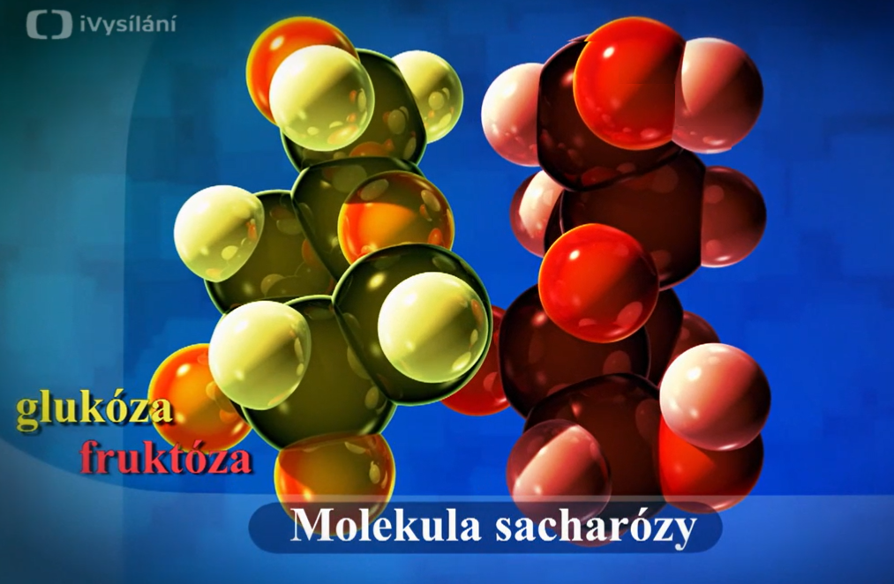

- Mezi jaké sacharidy řadíme sacharózu?
- Z jakých monosacharidů se skládá?
- Jak se nazývá vazba mezi monosacharidy?
a) Sacharózu řadíme mezi disacharidy.
b) Sacharóza je složená z glukózy a fruktózy.
c) Vazba mezi monosacharidy se nazývá O-glykosidová vazba.

3. Doplňte v textu vynechaná slova.
Hydrolýzou sacharózy vzniká glukóza a fruktóza. Glukóza putuje do tkání, do svalů, kde je zdrojem energie. Fruktóza ale putuje do jater, prochází různými cykly přeměny. Zvyšuje syntézu triglyceridů, které jsou hlavní složkou živočišných tuků. Triglyceridy ve formě rozpustných lipoproteinových částic kolují krví a podporují vznik aterosklerózy.

4. Označte neredukující disacharidy.
sacharóza maltóza celobióza laktóza

Co jsem se touto aktivitou naučil(a):
………………………………………………………………………………………………………………………………………………………………………………………………………………………………………………………………………………………………………………………………………………………………………

Autor:
Toto dílo je licencováno pod licencí Creative Commons [CC BY-NC 4.0]. Licenční podmínky navštivte na adrese [https://creativecommons.org/choose/?lang=cs].

